МУНИЦИПАЛЬНОЕ БЮДЖЕТНОЕ ОБЩЕОБРАЗОВАТЕЛЬНОЕ УЧРЕЖДЕНИЕ
ШКОЛА №34 ГОРОДСКОГО ОКРУГА ГОРОД УФА РЕСПУБЛИКИ БАШКОРТОСТАН

Наименование секции:
Экология

Научно исследовательская работа
Бытовые отходы – экологическая проблема нашего поселка

Автор работы: Сафуанова Амира,
ученица 3 класса
МБОУ Школа №34 ГО г.Уфа

Руководитель-консультант: Резник Н.Б.,
учитель начальных классов
МБОУ Школа №34ГО г.Уфа

Уфа 2020
ОГЛАВЛЕНИЕ
Стр.
Введение ………………………………………………………………… 3
- Теоретическая часть
  - Что такое бытовые отходы ?Какие они бывают?…………………… 4
  - Причины увеличения отходов …………..................... 5
  - Способы переработки отходов……………………… 8
  - История борьбы с отходами в других странах......................................

- Практическая часть
2.1. Определение места исследования…………......……………………….… 9
2.2. Мои исследования…………......……………………….… 11
Выводы……………………………………………………...….….… 14
Список использованных источников и литературы ……………… 15
Приложение ……………………………………………………………… 16

Введение
Я часто бываю в лесу,который находится недалеко от моего дома. Гуляя с родителями и собакой,я часто вижу кучи мусора,которые оставили люди.Я вижу мусор на берегах рек,на обочине дороги,даже в недоступных местах,где его редко бывает человек. Например, я видела, что горы мусора наполняют берега реки Дема. Чаще всего это бутылки,пакеты,жестяныебанки, битоестекло имного чего не нужного.Очень часто,останавливаясь на берегу реки,мы с папой убираем мусор,для того,чтобы не пораниться и сделать хотя бы маленькую часть прибрежной линии чище.
Каждый день мы ходим в школу, гуляем по улицам нашего поселка, играем на детской площадке и видим картину, которая нас ужасает. Всюду лежат пустые бутылки из-под сока, лимонада, бумаги, пакеты и многое другое. Особенно эту картину наблюдаешь на детской площадке, где не обустроена территория(Приложение 1)
Родители объяснили мне,что количество мусора раньше было намного меньше.Но технический прогресс даёт о себе знать.Появились новые материалы,с которыми природа не может справляться.
Актуальность моего исследования заключается в следующем:поселок «Лебяжий» очень молодой. Вокруг посёлка расположены поля и лесные посадки. Но даже здесь взрослые люди, уже прожившие несколько десятилетий, сами стали и творцами, и свидетелями отрицательных изменений в природе. Каждый из жителей может привести пример об изменениях окружающей среды. На их глазах стали расти несанкционированные свалки не только неподалёку от посёлка, но и в самом посёлке: груды безобразного мусора в самом неподходящем месте, бесполезные вещи, бытовые отходы, коробки, пластиковые бутылки, пакеты, продукты ежедневного потребления… «Откуда все это берётся? И как с эти бороться? »Я решила изучить данную проблему.
Практическая значимость исследования заключается в разработке рекомендаций по сортировке, утилизации и вывозу мусора.
Основные методы исследования: эксперимент, анализ, сбор статистических данных.
Цель проекта: изучить влияние мусора на окружающую среду
Задачи:
1.Познакомиться с видами мусора
2.Выявить причины увеличения мусора
3.Выяснить способы переработки мусора
4.Рассмотреть сроки разложения неорганического мусора
5.Дать рекомендации по утилизации бытовых отходов

- Теоретическая часть
1.1 Что такое бытовые отходы? Какие они бывают?

Отходы бывают разного типа: бытовые и коммунальные, промышленные, сельскохозяйственные, строительные и радиоактивные.
Бытовые и коммунальные отходы – огромное множество жидких и твёрдых отходов, выбрасываемых человеком, а также образующихся в результате жизнедеятельности.
В зависимости от времени года характер мусорных отходов несколько меняется. Зимой нас окружает бытовой и строительный мусор. Весной – ветки, трава, крупногабаритный мусор, автомобильные покрышки, поликарбонат, плёнка. Летом – трава, крупногабаритный и строительный мусор, стеклянные бутылки, железные банки. Осенью – ветки, шины, бытовой мусор, поликарбонат, плёнка.

1.2 Причины увеличения отходов
В каждой семье, каждый человек выбрасывает мусор и с каждым годом его становится все больше и больше.
Можно назвать несколько причин увеличения мусора в последние годы:
- Рост производства товаров одноразового использования;
- Увеличение количества ярких, синтетических упаковок;
- повышение уровня жизни, позволяющие пригодные к использованию вещи заменять новыми.

1.3 Способы переработки отходов
Вопрос « куда деть мусор?» становится все актуальнее. В настоящее время распространение получили три способа переработки мусора:
- устройство специально оборудованных свалок (самый распространенный в нашей стране, дешевый, но не лучший способ);
- компостирование мусора;
- утилизация на мусороперерабатывающих заводах.
Ведь не многие знают о том, сколько лет разлагается мусор. При работе над темой я узнала сроки разложения разных видов мусора:
- Пищевые отходы разлагаются около месяца;
- Газетная бумага – от 1 месяца до 1 сезона;
- Листья, семена, веточки – даже они могут быть причиной серьезного загрязнения в условиях города. Срок разложения 3 - 4 месяца
- Бумага – самая обычная, офисная бумага разлагается 2 года;
- Обломки кирпича и бетона – до 100 лет;
- Резиновые покрышки – 120 - 140 лет;
- Электрические батарейки ~ 110 лет;
- Пластиковые бутылки – около 180-200 лет.
- И , наконец, стекло. Сколько его уже набито в наших местах отдыха, никому не известно! Срок разложения стекла составляет более 1000 лет, еще как минимум 12 -15 поколений будет наслаждаться нашими осколками.

1.4 История борьбы с отходами в других странах
Давайте посмотрим как идет борьба с мусором в других странах. Первые мусорки на муниципальном уровне были зарегистрированы в Афинах в 400 году до н. э. Тогда все отходы собирались в специальные корзины, которые потом опустошались в отведенных для этого местах за чертой города. В Древнем Риме мусор также вывозился за городские границы. На юго-западе Рима до сих пор сохранился искусственный холм Монте-Тестаччо, одна из крупнейших древних свалок в мире. Монте-Тестаччо высотой почти 50 м полностью состоит из осколков 25 млн разбитых амфор. В Средние века в Европе мусор на улицах стал одной из причин массовых болезней. Только в XV веке после эпидемии чумы во многих европейских городах задались вопросом мощения улиц: до этого горожанам приходилось пробираться сквозь лужи грязи, испражнений и пищевых отходов. Однако первые системы для сточных вод начали появляться только с приходом эры индустриализации.
Первая система была построена в Лондоне, в Эстуарии Темзы, в конце XIX века. Инженер Джозеф Базелджет разработал систему из десяти сточных каналов, которые стекались к Северному морю.
В Швейцарии каждый оплачивает пошлину за определенный размер своего мусорного бака. В итоге, чтобы сэкономить деньги на мусоре, многие предприятия покупают утрамбовочные машины, которые спрессовывают отходы в кубы и тем самым позволяют платить за дополнительный бак. И жители, и предприятия настолько наловчились утрамбовывать и распределять свой мусор, что современным мусоросжигательным заводам не хватает сырья. Многие из них нацелены на то, чтобы сжигать отходы и вырабатывать электроэнергию. Чтобы окупить и оправдать строительство заводов, некоторым швейцарским кантонам приходится импортировать мусор из Италии.
В Японии мусорные правила определяются муниципалитетом, а если быть точнее - мусорным заводом, который ему принадлежит. В среднем каждому жителю приходится делить свой мусор на следующие категории - пластик, стекло, жестянки, картон и бумага. Отдельно мусор надо распределять на сгораемый и несгораемый. Если вы купили котлету в пластиковой обертке и помыли потом контейнер, тогда его надо положить в пластиковый мусор, а если не помыли - в сгораемый. Когда японцы хотят сдать крупные электрические приборы, они покупают специальную марку и наклеивают ее на предмет перед тем, как выбросить. Стоимость марки зависит от предмета. К примеру, выбросить холодильник может стоить от $50 до $100. Поэтому многие японцы крупный мусор не выкидывают, а бесплатно отдают знакомым.
В Пекине все виды перерабатываемого мусора - от пластмассовых бутылок до железных банок - не приходится относить в пункты приема, их достаточно вынести утром на улицу и продать проезжающему мимо сборщику мусора. Мусорщик, в свою очередь, отвезет добычу в предместье столицы, деревню Донг СяоКоу, известную как деревня сборщиков мусора. В этой небольшой деревне недалеко от новостроек возвышаются горы картона, старых шин, посуды и бумажных отходов. Жители деревни, в основном приезжие из удаленных бедных провинций, проводят здесь круглые сутки, разбирая завалы. Некоторые живут в собственноручно построенных хижинах из найденных тут же на свалке досок или металлических пластин.
Город Аланг на северо-западном побережье Индии известен как самое крупное кладбище кораблей в мире. Вдоль 10 км береговой линии, прямо как выброшенные волнами дельфины, здесь лежат старые грузовые и пассажирские корабли. За 20 лет существования предприятия здесь было разобрано на части более 6500 кораблей. Сюда со всего мира привозят старые судна, часто без предварительного обеззараживания, а после рабочие руками или при помощи простых инструментов разбирают их здесь на части. В среднем в год на территории предприятия из-за химикатов и случайных пожаров погибает 40 человек.
По данным Совета по охране природных ресурсов, 40% производимой в США еды выбрасывается. При этом продукты питания выбрасываются на всех стадиях от производства до потребления: на фермах, во время перевозки, в супермаркетах и на кухне дома. Согласно статистике, предоставляемой советом, среднестатистическая американская семья в год тратит до $2000 на еду, которую в итоге выбрасывает. Помимо этого, многие штаты США страдают от сильной засухи, в то время как в соседних штатах 25% воды уходит впустую, а именно на то, чтобы орошать поля с зерновыми, которые в итоге не идут в потребление. Проблема также стоит и со свалками мусорных отходов: они производят в воздух газы, не менее опасные для окружающей среды, чем углекислый.

2. Практическая часть
2.1 Определение места исследования
Я начала свою работу с прогулки по своему поселку. У нас красивый поселок. Мы в нём родились, растём, учимся, отдыхаем. К счастью, население поселка с каждым годом становится все больше и больше. Да и количество отходов растет с каждым годом все больше. Часто приходится видеть, как на детской площадке стоят мусорные мешки, наполненные отходами, а вокруг валяется ещё столько же мусора. Но все же есть такие люди, которые отвозят мусор сразу на специально отведенное место. Я решила выяснить обстановку по поселку. Понаблюдав, сделав фотографии, я обратила внимание на то, что на некоторых улицах чище, а на каких- то хуже.
До недавнего времени бытовые отходы в нашем поселке вывозили в определенный день 1 раз в неделю, то есть жители села собирали мусор в мешки и специальная машина забирала все это. В данное время у нас одно оборудованное место для сбора отходов с 8 контейнерами(Приложение 2).Но решает ли это проблему утилизации бытовых отходов в экологическом смысле? К сожалению этого мало…
Я обнаружила, что у нас очень много несанкционированных мусорныхсвалок. Их можно увидеть в основном у обочин дорог, на детской площадке ,у местных водоемов. Ветер разносит весь этот мусор, а так же собаки растаскивают его по всей округе. Вещества, образующиеся при разложении отходов, загрязняют атмосферный воздух, дождевая вода вымывает ядовитые вещества разложившихся отходов. В конечном итоге свалки являются рассадником крыс, мышей, многочисленных насекомых. Загрязнение почвы и водоемов бытовыми отходами приобрело глобальный характер.
Так, я решила выяснить почему поселок один, а ситуация разная. Поспрашивала соседей, жителей других улиц, провела не большой опрос.
Опрос жителей поселка
1. Считаете ли вы, что наш посёлок загрязнён?
Да-6 чел.
Нет-9 чел.
2. Как вы считаете, кто больше всех мусорит:
Дошкольники и ученики младших классов-0 чел.
Подростки ,Молодежь-10 чел.
Взрослые-5 чел.
3. Заключили ли вы договор на вывоз мусора?
Да-15 чел.
Нет-0 чел.
4. Если нет, то как вы утилизируете мусор?
5. Если да, то считаете ли вы, что после этого посёлок стал чище?
Да-3 чел
Нет- 8 чел.
Затрудняюсь ответить- 4 чел.
В опросе участвовало 15 человек.6 человек из опрошенных на первый вопрос ответили положительно, таким образом они считают что поселок наш загрязнен.И виноватыми в этом жители считают молодежь. А вот на вывоз мусора все опрошенные заключили договора.
Подводя итоги, можно сделать вывод, что все хотят видеть родной поселок чистым и ухоженным. Возможно не достаточно ведется пропаганда по экологической культуре в нашем поселке. Поэтому было бы не плохо раздать жителям поселка листовки с просьбой "Сделать наш поселок чистым", "Не выбрасывай мусор на дороги!", "Отнеси мусор до урны!" и т.д.Так пусть нашим девизом будут слова: убери свою улицу, посади деревья и цветы, сделай чище и красивее свой посёлок!
Безусловно, производятся некоторые минимальные действия по утилизации и вывозу мусора в нашем поселке. Каждую весну в нашем селе мы проводим экологические акции «Очистим село от мусора».
- Уборка водных источников села.
- Уборка территории села.
К слову, в этом году жители села обратились в Минэкологии с просьбой расчистить озеро «Большое Лебяжье», давшего название населённому пункту, от ила и мусора. По воспоминаниям старожилов, тут били родники, питавшие озеро и даже обитали лебеди. Озеро на протяжении десяти лет оставалось бесхозным, что послужило причиной бурьяна и диких зарослей на берегу. С приходом тёплых дней жители начали своими силами привели в порядок левую сторону озера(Приложение 3), где планируется обустройство парка с детскими и спортивными зонами,а так же жители Лебяжьего запустили в озеро карасей. А ещё стали очевидцами того, как на озеро прилетели дикие лебеди(приложение 4)

2.2 Мои исследования
Мои исследования:
Как сохранить Землю, как очистить планету от мусора? Оказывается, что это уже проблема не только ученых, взрослых людей, это дело каждого человека, даже каждого из нас. Для наглядности я провел анализ обычного мусорного ведра у себя дома, а также анкетирование "Знаете ли вы, что-нибудь о сортировке мусора?"среди своих одноклассников.
Моя семья состоит из 4-х взрослых человек. Я сообщила членам семьи о цели своей работы. Для сбора бытовых отходов подготовила 4 пакета. В течение суток все члены семьи собирали мусор, сортируя на пищевые отходы, пластик и полиэтилен,бумагу и другие. Через сутки взвесил образовавшийся мусор по его видам. Чтобы данные были более точными, я проводил исследования в течение недели. Произвел расчеты производимого мусора за день, неделю, месяц, год.
Дни | Не сортируемый мусор | Пластик и полиэтилен, г | Бумага и картон, г | Пищевые отходы,  г | Итого, г
27.10 | 20 | 15 | 5 | 70 | 110
28.10 | - | 20 | 15 | 45 | 80
29.10 | 15 | 10 | 15 | 65 | 105
30.10 | 20 | 5 | 20 | 30 | 75
31.10 | - | 10 | - | 40 | 50
01.11. | 15 | - | 10 | 80 | 105
02.11 | - | 10 | 15 | 60 | 85
Итого за неделю | 70 | 70 | 80 | 390 | 610
Итого за месяц | 2100 | 2100 | 2400 | 11700 | 18300
Итого за год | 25200 | 25200 | 28800 | 140400 | 219600
За год,% | 11.5 | 11.5 | 13.1 | 63.9 | 100
Исходя из данных таблицы видно ,что моя семья в год производит 219 кг 600 граммотходов, из них – 63.9% - пищевых, 13,1% - макулатуры, 11,5% - полиэтилена и столько же других не сортируемых отходов.На 1 человека в год приходится 54 кг 900 грамм отходов.
Здесь надо учитывать тот факт,что весь органический мусор (ветки, листья, пищевые отходы) мы собираем только в компостные ямы и используем для создания натурального субстрата для растений – компоста. А вот бумагу мы собираем отдельно и отвозим с папой в пункты сбора макулатуры. Ну а всеостальноеидет в контейнер для сбора мусора.За счет этогоу нас уменьшается количество выбрасываемого нами мусора и составит 12 кг 600 грамм на 1 человека в год.А это всего 23 % из того что планировалось утилизировать по моим расчетам.
Я так же провела анкетирование среди своих одноклассников «Знаете ли вы что -нибудь о сортировке мусора?». В этом участвовали 20 человек.
Итоги анкетирования показали следующий результат:
Вопрос 1. Покупаете ли вы продукты в пластиковой упаковке? Какие?
Да – 20человек
Нет – 0 человек.
Минеральная вода – 13 человек
Газированная вода, соки, напитки – 10 человек
Подсолнечное масло – 12человек
Майонез – 12 человек
Кетчуп – 10 человек
Питьевой йогурт –12 человек
Творожки, тортики, лапша, картофельное пюре, рыба, салаты, халва – 11 человек.
Вопрос 2. Куда Вы деваете пластиковые бутылки после использования?
Выбрасываем –10человек
Сжигаем в печке – 5 человек
Используем в хозяйстве – 5человек
Закапываем – 0 человек
Вопрос 3.. Если не выбрасываете, то, как вы используете пластиковые бутылки?
Для посадки рассады – 12 человек
Для хозяйства – 10 человек
Используем под молоко, квас, варенье – 9 человека
Делаем поделки – 3 человека
Анкетирование показало, что семьи учащихся нашей школы, покупают продукты в пластиковой упаковке и в большинстве случаев упаковку выбрасывают или сжигают, а также используют в домашнем хозяйстве.А по окончанию анкетирования я своим одноклассникам раздала памятки(Приложение 5).
Пути решения проблемы:
Как один из способов решения этой проблемы, я предлагаю разместить мусорные баки около лесной зоны, а также в местах массового нахождения людей в лесу (поляны, опушки), потому что большинство людей не понимают всю серьёзность проблемы. Большинство людей не задумываются о том, что выброс мусора приносит огромный вред природе и окружающей среде. А так же
- Организовать раздельный сбор и переработку пластиковых отходов для получения вторичных полимерных материалов.
- Попробовать запретить бесплатную выдачу пластиковых пакетов в магазинах, введение платы за упаковку резко снижает её популярность у населения.
- Запустить производство упаковки из бумаги экологически-чистого материала.
- Установить щит на детской площадке с надписью «Чистота поселка начинается с тебя»
- Вести собеседования на тему экологии уже в детских дошкольных учреждениях.
- Периодически сдавать макулатуру в пункты приема сырья ,тем самым сохраняя резервы лесного хозяйства
- По возможности пищевые отходы использовать для создания компоста

Выводы
В ходе своего исследования я пришла к следующему главному выводу: несмотря на огромные старания некоторых отдельно взятых людей и организаций,вся наша страна и мой поселок в частности пока что плохо справляются с глобальной проблемой мусора. В первую очередь, это происходит из-за того, что люди не осознают масштабов проблемы. Никто не задумывается о том, что пластиковый пакет мы используем 20 минут, а гниет он 300 лет. К сожалению, наше государство не ведет активную пропаганду по данному вопросу и не поддерживает мусороперерабатывающие организации, а также не издает специальных законов.
Для себя я решила, что пока я буду делать хотя бы то, что в моих силах, а именно: сортировать мусор, использовать органический мусор для компостных куч,сдавать в макулатуру,показывать окружающим свое отношение к мусору личным примером.

Список использованных источников и литературы
1. Алексеев С.В., Рипачева Е.А. Отечественный и зарубежный опыт формирования экологической культуры населения // Экология и образование. 2006. № 1-2.
2. Гордлин Э. Экология Мира М., 1991
3. Игнатович Н.И., Рыбальский Н.Г. Что нужно знать о твердых бытовых отходах? М.,1995.
4.Ульева Е.Тима и Гриня спасают планету.Экологические сказки.,М.,2020.
5.Гринберг Д .Планета в твоих руках. Энциклопедия по экологии
6.Ресурсы Сети Интернет

Приложение

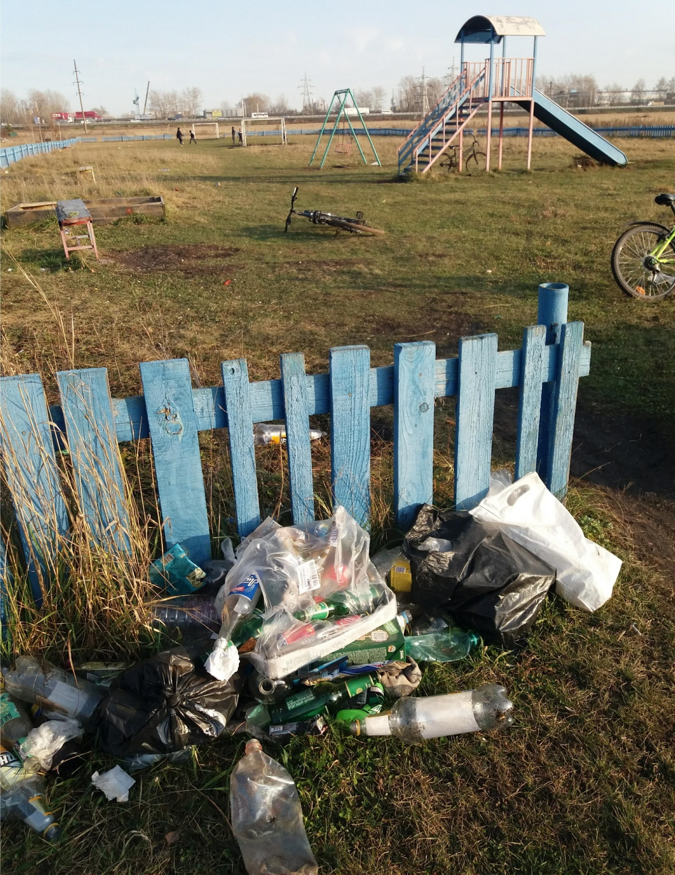
Приложение 1

Приложение 2

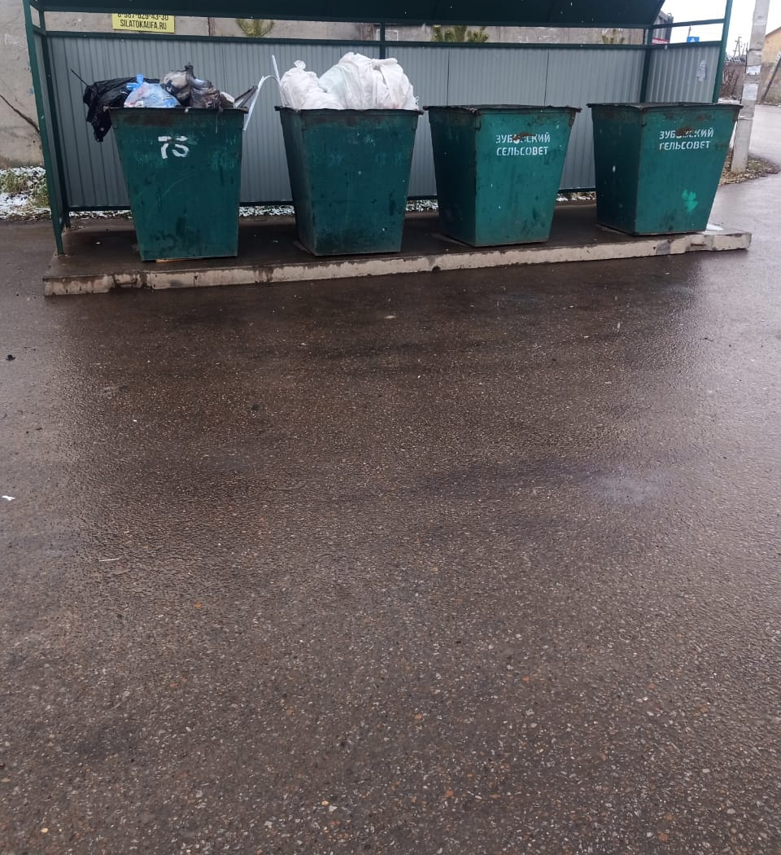
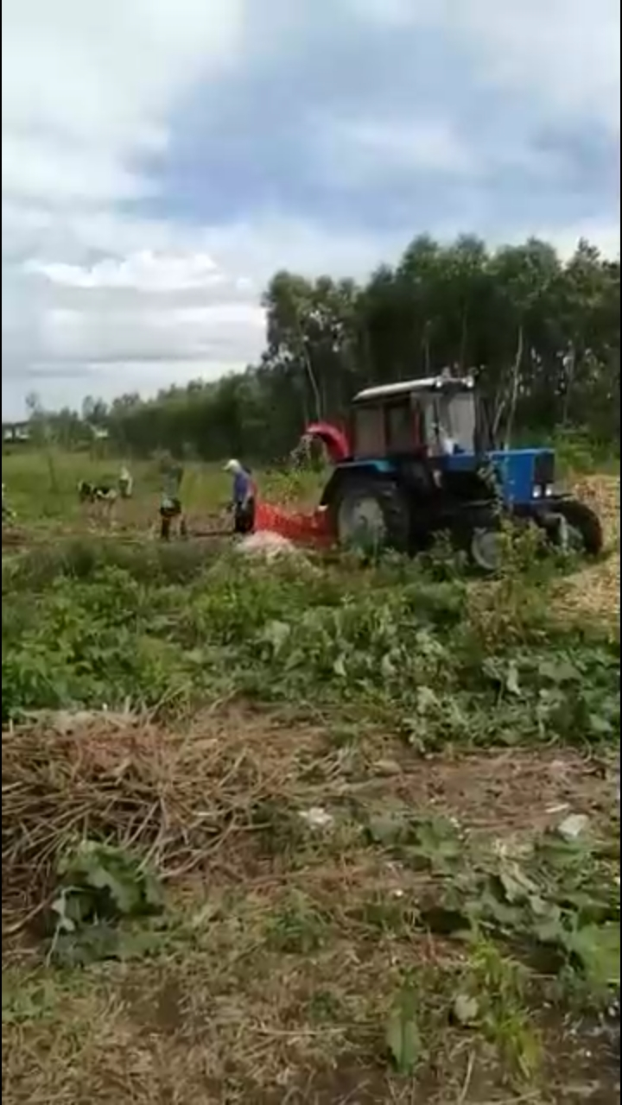
Приложение3

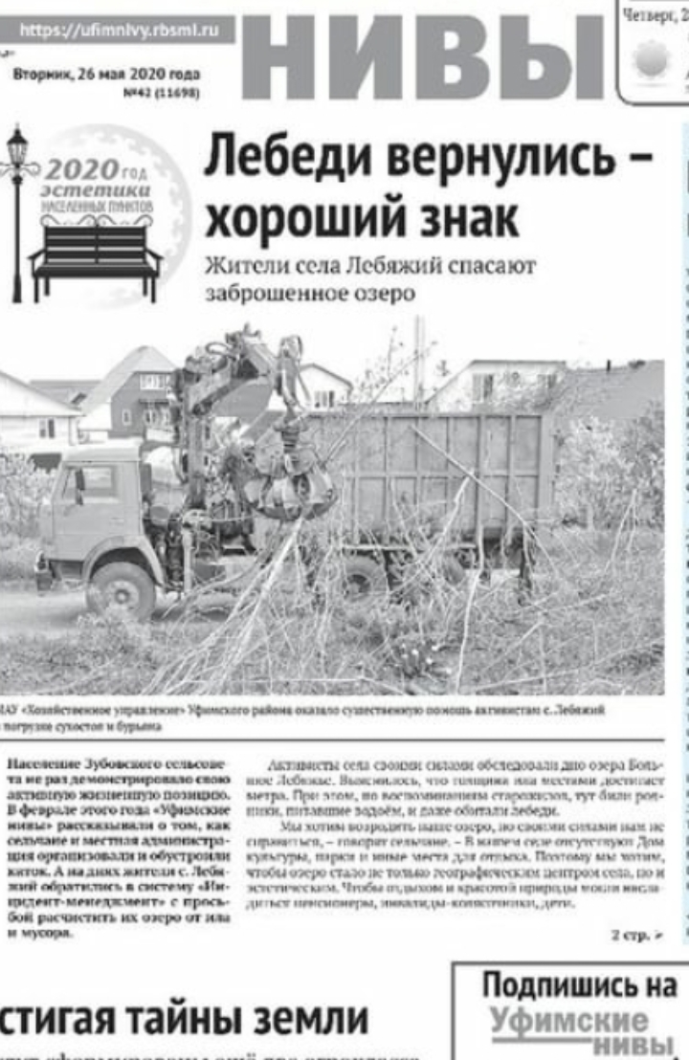
Приложение 4

Приложение 5

ПАМЯТКА
- систематически проводи уборку территории около школы, дома;
- не бросай, куда попало мусор;
- не оставляй мусор в лесу, около водоема, на месте отдыха;
- собирай и сдавай макулатуру (сохраняя при этом природные ресурсы), или просто сжигай её, но не выбрасывай;
- сдавай стеклотару, металлолом;
- экономно используй тетради, бумагу (например, оборотную сторону);
- аккуратно обращайся с учебниками, книгами;
- бережно относись к вещам, чтобы они дольше служили нам;
- отдай вещи, которые не носишь, нуждающимся;
- при приготовлении пищи старайся не превращать в отходы полезные продукты;
- дай вещи «вторую жизнь»

